CIRCULAR EXTERNA NÚMERO 000007 DE 2013
(julio 2)
Para: Representantes Legales y Revisores Fiscales de Entidades Autorizadas para
Recaudar
De: Director General Dirección de Impuestos y Aduanas Nacionales
Director General de Crédito Público y del Tesoro Nacional
Asunto: Traslado y Reporte Recaudo Impuestos Nacionales

En la Circular Externa 0000010 de marzo 15 de 2010, se informó a las Entidades Autorizadas para Recaudar, el número y nombre de las cuentas en el Banco de la República en las cuales se debían efectuar los traslados de los valores recaudados.

Con la expedición de la Ley 1607 de diciembre de 2012 se crearon los siguientes impuestos de carácter nacional, los cuales van a ser administrados por la Dirección de Impuestos y Aduanas Nacionales:
• Impuesto Nacional a la Gasolina y ACPM.
• Impuesto Nacional al Consumo.
• Impuesto sobre la Renta para la Equidad-CREE.
Por lo anterior, se hace necesario impartir nuevas instrucciones sobre el tema planteado, así:
1. Cuentas vigentes
A continuación se relacionan todas las cuentas vigentes para la transferencia de los recaudos vía Sebra al Banco de la República, así como los códigos de operación, para la exención del Gravamen a los Movimientos Financieros:
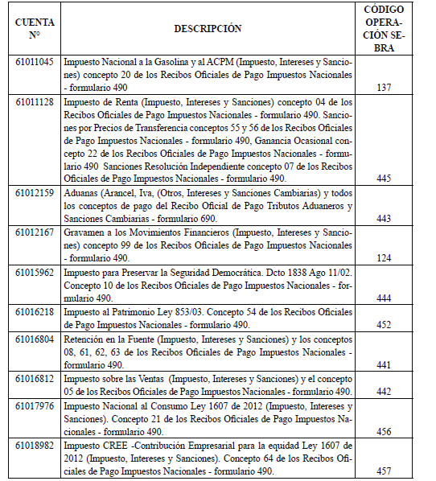

2. Informe diario
Contiene los recaudos del día anterior, incluyendo lo recibido en horario extendido de la misma fecha, discriminando dentro del archivo cada día de recaudo, bien sea día hábil, sábado, domingo o festivo.
Los valores de recaudos deben venir expresados en pesos, y la información debe incluir el 100% de los recaudos en efectivo y papeles de la fecha informada.
Debe enviarse en el formato “Excel” anexo a la presente Circular, antes de las diez cero cero (10:00) a. m., vía e-mail (correo electrónico) a las siguientes cuentas de usuario:
Dirección Impuestos y Aduanas Nacionales: controlrecaudo@dian.gov.co, y emedinar1@dian.gov.co
Dirección General de Crédito Público y del Tesoro Nacional: asandova@minhacienda. gov.co
Los correos electrónicos se entenderán recibidos cuando provengan del funcionario designado por la entidad recaudadora para el envío de la información. Es responsabilidad de la entidad recaudadora confirmar si el correo electrónico fue entregado correctamente. En caso de presentarse fallas técnicas con el correo electrónico, la entidad recaudadora entregará personalmente a la DIAN (Coordinación Control a Entidades Recaudadoras) y a la Dirección General de Crédito Público y del Tesoro Nacional (DGCPTN) (Grupo de Flujo de Caja), la información en medio magnético dentro del mismo horario.
3. Códigos Estadísticos
Los siguientes son los códigos estadísticos que están vigentes:
CÓDIGOS ESTADÍSTICOS | IMPUESTOS INTERNOS
004 | Impuesto de Renta (Impuesto, Intereses y Sanciones), concepto 04 de los recibos de pago formulario 490, Sanciones Resolución Independiente concepto 07 de los recibos de pago - formulario 490.
005 | Impuesto sobre las Ventas (Impuesto, Intereses y Sanciones) y el concepto 05 de los Recibos Oficiales de Pago Impuestos Nacionales - formulario 490.
006 | Retención en la Fuente (Impuesto, Intereses y Sanciones) y los conceptos 08, 61, 62, 63 de los Recibos Oficiales de Pago Impuestos Nacionales - formulario 490.
010 | Impuesto para Preservar la Seguridad Democrática (Impuesto, Intereses y Sanciones) y concepto 10 de los recibos de pago- formulario 490.
020 | Impuesto Global a la Gasolina y al ACPM (Impuesto, Intereses y Sanciones) y concepto 20 de los recibos de Pago - formulario 490.
CÓDIGOS ESTADÍSTICOS | IMPUESTOS INTERNOS
021 | Impuesto Nacional al Consumo Ley 1607 de 2012 (Impuesto, Intereses y Sanciones) y concepto 21 de los recibos de pago - formulario 490.
022 | Ganancia Ocasional.
054 | Impuesto al Patrimonio (Impuesto, intereses y sanciones) y concepto 54 de los recibos de Pago - formulario 490.
055 | Sanción Declaración Individual Precios de Transferencia y concepto 55 de los Recibos de Pago - formulario 490.
056 | Sanción Declaración Consolidada Precios de Transferencia y concepto 56 de los Recibos de Pago - formulario 490.
064 | Impuesto CREE -Contribución Empresarial para la equidad Ley 1607 de 2012 (Impuesto, Intereses y Sanciones) y concepto 64 de los recibos de pago - formulario 490.
099 | Gravamen a los Movimientos Financieros (Impuesto, Intereses y Sanciones) concepto 99 de los recibos de pago - formulario 490.
TRIBUTOS EXTERNOS
072 | Aduanas Arancel, IVA, (Otros, Intereses y Sanciones Cambiarias) y todos los conceptos de pago del recibo de pago Tributos Aduaneros y Sanciones Cambiarias - formulario 690.

4. Vigencia y derogatorias
El suministro de esta información, con las especificaciones anteriormente señaladas, iniciará a partir de la publicación de la presente circular externa y deroga en todo su contenido la Circular Externa 0000010 de marzo 15 de 2010.

Publíquese y cúmplase.

Dada en Bogotá, D. C., a 2 de julio de 2013.

El Director General Dirección de Impuestos y Aduanas Nacionales,

Juan Ricardo Ortega López.

El Director General Dirección General de Crédito Público y del Tesoro Nacional,

Michel Janna Gandur.

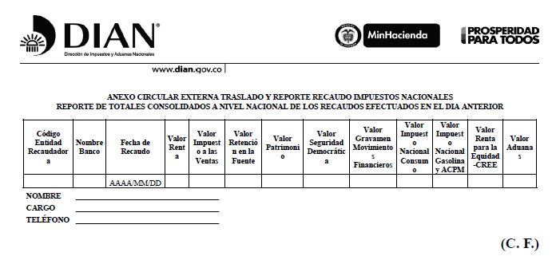
Nota: Este documento fue tomado directamente de la versión PDF del Diario Oficial 48.840 del miércoles 03 de julio del 2013 de la Imprenta Nacional (www.imprenta.gov.co)

